Павленковские библиотеки Ленинградской области

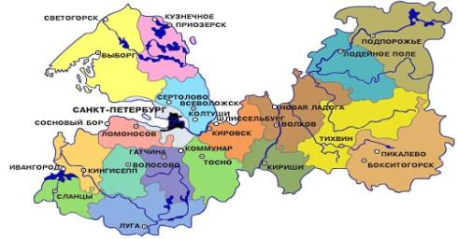
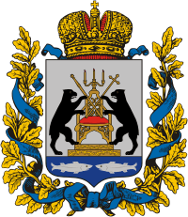

Современная Ленинградская область включает бывшие территории Санкт-Петербургской, Новгородской и Олонецкой губерний.
На сегодняшний день выявлены библиотеки, открытые с пособием из Павленковского фонда следующих уездов губерний:
Новгородской
В 1902-1906 гг. в Новгородской в Тихвинском уезде были открыты библиотеки им. Ф. Ф. Павленкова: Анисимовская, Большедворская, Бутковская, Бельская, Воскресенская, Логиновская, Уштовская, Никульская, Крючковская, Печевская, Усадьевская (дер. Кременичи), Черенская.
Санкт-Петербургской
Павленковские библиотеки были открыты и в С.-Петербургской губернии, к сожалению, адреса Павленковских библиотек пока не установлены. Известно, что много Павленковских библиотек было в Новоладожском уезде. Но, к сожалению, в бланках переписи учреждений внешкольного образования за август 1919 г., проведенной статистическим отделом Наркомпроса, даты открытия Павленковских библиотек уже значительно позже были изменены на 1920 год, а организатором библиотек выступили Отделы Народного Образования. Такие библиотеки были в дер. Кипуя Песоцкой волости, в дер. Заречье Захожской волости, в Мотоховском училище, в с. Посадников Остров, с. Лужа Шумской волости и с. Реброво Хамантовской волости. Было ходатайство с мест о присвоении этим библиотекам наименования «Народная библиотека в память Ф. Ф. Павленкова».

На сегодняшний день выявлено 39 павленковских библиотек Ленинградской области.
Нижегородской губернии - Тихвинском уезде 12
СПБ –губернии 27
В Новоладолжском 6
В Ямбургском 21
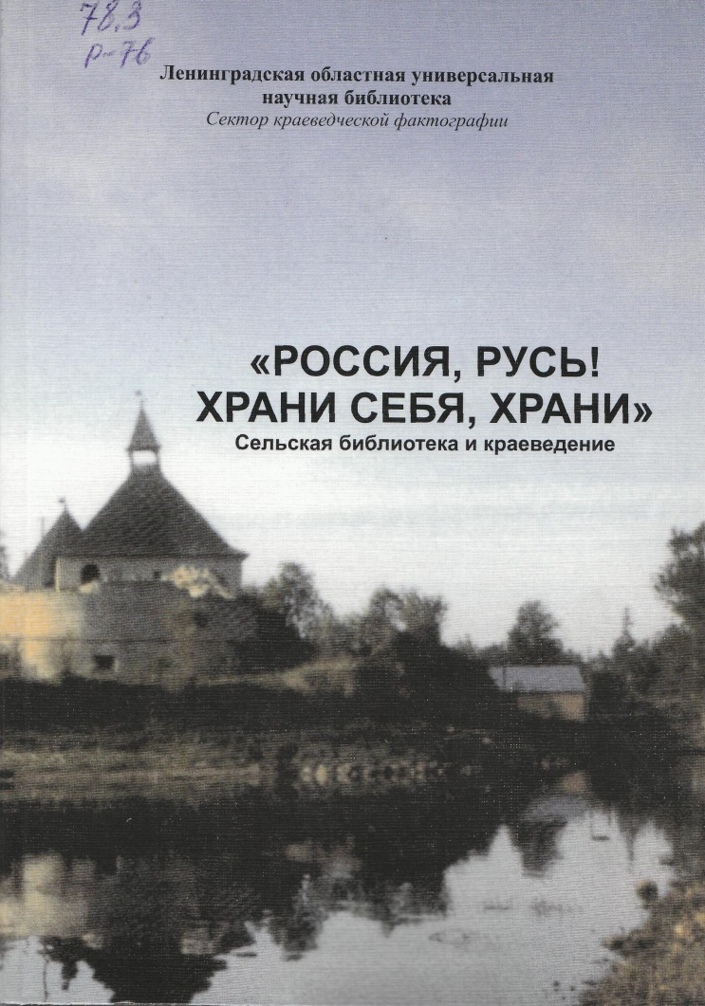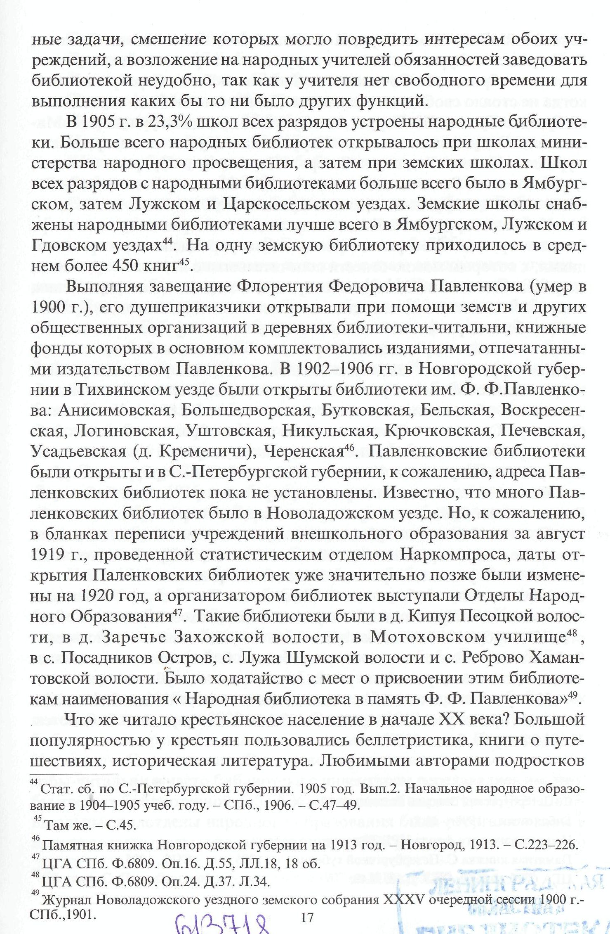

Павленковские библиотеки Ямбургского уезда Санкт-Петербургской губернии
1 | д. Вассакарская | 1904 | 531экз. на 1904 г. | 68 чел. на 1904 г.
4 | д. Гурлевская | 1904 | 682 экз. на 1904 г. | 45 чел. на 1904 г.
5 | д. Долго-Нивская | 1904 | 741 экз. на 1904 г. | 31 чел. на 1904 г.
4 | д. Кайбольская | 1904 | 712 экз. на 1904 г. | 100 чел. на 1904 г.
5 | д. Калмотская | 1904 | 677 экз. на 1904 г. | 109 чел. на 1904 г.
6 | д. Керстовская | 1904 | 715 экз. на 1904 г. | 40 чел. на 1904 г.
7 | д. Княжевская | 1904 | 798 экз. на 1904 г. | 49 чел. на 1904 г.
8 | д. Комаровская | 1904 | 987 экз. на 1904 г. | 56 чел. на 1904 г.
9 | д. Коложицкая, в память 19-го Февраля 1861 г. | 1904 | 987 экз. на 1904 г. | 119 чел. на 1904 г.
10 | д. Куплнская | 1904 | 770 экз. на 1904 г. | 48 чел. на 1904 г.
11 | д. Б.Луцкая | 1904 | 850 экз. на 1904 г. | 82 чел. на 1904 г.
12 | д. Летошицкая | 1904 | 899 экз. на 1904 г. | 107 чел. на 1904 г.
13 | д. Нахковская | 1904 | 671 экз. на 1904 г. | 53 чел. на 1904 г.
14 | д. Раскулицкая | 1904 | 836 экз. на 1904 г. | 74 чел. на 1904 г.
15 | д. Рачинская | 1904 | 901 экз. на 1904 г. | 77 чел. на 1904 г.
16 | д. Сашинская | 1904 | 715 экз. на 1904 г. | 82 чел. на 1904 г.
17 | д. Слепинская | 1904 | 840 экз. на 1904 г. | 86 чел. на 1904 г.
18 | д. Стремленская | 1904 | 426 экз. на 1904 г. | 47 чел. на 1904 г.
19 | д. Твердятская: уничтожена пожаром 21 июля 1913 г. | 1904 | _ | _
20 | д. Хотыницкая | 1904 | 582 экз. на 1904 г. | 71 чел. на 1904 г.
21 | д. Ястребинская | 1904 | 657 экз. на 1904 г. | 155 чел. на 1904 г.

Как нам сообщила заведующая отделом краеведения Ленинградской областной универсальной научной библиотеки В.А. Топунова: «По территории Ленинградской области прошла война и оккупация, поэтому все библиотеки Ямбургского уезда погибли, в Тихвинском есть 2 библиотеки Большедворская и Анисимовская сельские библиотеки, с остальными надо выяснять».

"Россия, Русь! Храни себя, храни" Сельская библиотека и краеведение. / сост. Л. К. Блюдова, Г. М. Мошкова. — СПб.: Борей Арт, 2004. – Из содерж. : Возвращение потерянного : из истории возникновения библиотек на селе / Л. К. Блюдова. – С. 7.

